Задание 4.
- Найди и выпиши из текста по два названия животных.
Звери:
Птицы: __________
Рыбы: ____
- Подчеркни в выписанных словах буквы мягких согласных.
Задание 5.
У черепахи — 20 малышей, а у чижа — 5.
- Запиши вопрос задачи, если она решается так:
20 - 5 = ...
Сосчитай и запиши ответ:
- Во сколько раз у чижа меньше малышей, чем у черепахи? Запиши выражение и вычисли его значение:
Задание 6.
Отметь значком v, у какого животного длина тела меньше, чем у медведя, но больше, чем у лисицы.

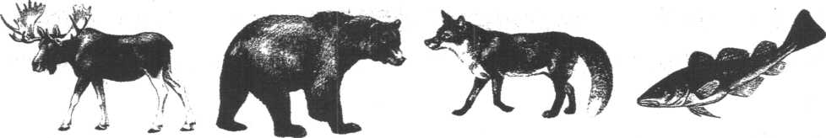
А
г
В
□
Б

Длина Длина
Длина 3 м
Длина 2 м
90 см 100 см

